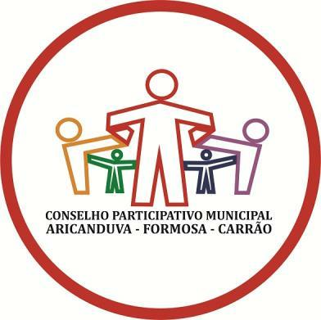
ATA DA 12a. REUNIÃO ORDINÁRIA - DEZEMBRO/2018
CONSELHO PARTICIPATIVO ARICANDUVA/FORMOSA/CARRÃO

Data: 11 de dezembro de 2.018
Local: Auditório da Prefeitura Regional Aricanduva/Formosa/Carrão
Horário: Início: 18h45 - Término: 21h30m
Coordenador: Luis Fernando Ferraz
Secretária: Viviane Modesto de Souza

No décimo primeiro dia do mês de dezembro do ano dois mil e dezoito realizou-
se a décima segunda reunião ordinária do Conselho Participativo Municipal, da
gestão 2018-2019, encontrando-se presentes:
Conselheiros Titulares: Ione de Jesus Santos, Iracema Aparecida Sanchez, Luis
Fernando Ferraz, Viviane Modesto de Souza e Rogério Marcelino de Moura.

Agentes públicos convidados:
Da Subprefeitura: Marcelle F. Costa, Maria Helena Siqueira, Roberto Luis
Brandão Filho.
Da CET: Manoel P. Santos, Luiz Almeida, Eduardo Bueno Silva, Ricardo Vanoni,
Sebastião D. Muniz.
SPTrans: Marcelle F. L. da Rocha, Agnaldo Dias de Oliveira, Aparecida F.
Ritamoco
Do Conseg: Ricardo Custódio, Odair Trutillo.
Munícipes: Henrique Schiavo, Hilda Maria Azevedo Alves, Enir de Almeida Sales,
Carla R. Moreira, Mafalda M. Alves, Antonio Forestieri.

Extraordinariamente, a reunião iniciou-se antes do horário habitual, para os
devidos ritos iniciais do Conselho Participativo, tendo em vista a integração com a
audiência pública Vida Segura da CET, marcada para o mesmo horário e local.

Houve leitura e aprovação da ata da reunião anterior.

Foi apresentado o calendário das reuniões do ano de 2019.

O conselheiro Rogério apresentou o projeto Cidade é Feita de Bairros, onde
locais estratégicos em cada bairro terão cartazes contando suas histórias.

Iniciou-se a audiência da CET, contando com a presença dos membros do
Conselho Participativo Aricanduva/Formosa/Carrão.

1

A conselheira Iracema questionou pesquisa apresentada informando sobre as
vias com maiores índices de acidentes da região.

O conselheiro Rogério pediu maior atenção à CET com relação às demandas da
região, tendo em vista o aumento do número de veículos.

Também manifestou-se contra as mensagens indevidas nos painéis dos ônibus,
tais como "veículo novo", "boas festas" entre outras, que causam dificuldade na
hora de identificar o destino e o número da linha.

Os munícipes presentes encaminharam suas demandas aos respresentantes da
CET e SPTrans.

Não havendo nada a acrescentar e esgotado o tempo para ambos os eventos, a
reunião deu-se por encerrada.

Conforme aprovado por unanimidade na reunião de novembro, em janeiro de
2019 não haverá reunião.

Os conselheiros terão até o início da reunião próxima reunião para fazer
sugestões de pauta.

São Paulo, 20 de dezembro de 2018.

Luis Fernando Ferraz
Coordenador

Viviane Modesto de Souza
Secretária

2

